Національний технічний університет України
«Київський політехнічний інститут імені Ігоря Сікорського»
Кафедра програмного забезпечення комп’ютерних систем
Дисципліна «Великі дані та аналітика»
ЛАБОРАТОРНА РОБОТА 1
Аналітика великих даних та машинне навчання
Заняття 3. Побудова інтелектуальної системи. Інтеграція моделі машинного навчання. Візуалізація даних
Тема дисертаційного дослідження
«Методи та програмні засоби побудови цифрових двійників когнітивного стану людини на основі квантових моделей та метаевристик».
Навчальне застосування: побудова програмного модуля цифрового двійника з квантовою моделлю прогнозування та метаевристичним добором її конфігурації.
Розробник матеріалу: аспірант Вернік М. О. Лектор: к.т.н., доцент Олещенко Л. М.
Мета роботи
Побудувати та перевірити навчальний модуль цифрового двійника: описати спостереження стану, отримати розподіл наступного рівня за умовною моделлю Борна, обрати конфігурацію за якістю й ресурсним бюджетом та забезпечити класичний резервний режим.
Постановка практичного завдання
Розробити й перевірити модуль TwinEstimator для цифрового двійника. Модуль має зберігати походження спостережень, повертати умовний розподіл наступного рівня від моделі Борна, використовувати конфігурацію, обрану NSGA-II за бюджетом, і переходити на класичну модель при недоступності квантового симулятора.
Результат заняття – виконуваний модуль, три перевірені студентські функції, таблиця обраної конфігурації, рисунки Matplotlib та звіт із розділом «Результати». Реальні EEG служать прикладом вхідного спостереження; контрольовані синтетичні дні – даними для навчання й перевірки прогнозної частини.
Таблиця 1 – Зв’язок практичної роботи з темою PhD
Частина теми | Обов’язкова дія студента
Цифровий двійник | Розділити observation і forecast, зберегти domain та source_id
Квантова модель | Перевірити модель Борна і реалізувати NLL
Метаевристика | Проаналізувати NSGA-II, бюджет і фронт Парето; реалізувати вибір конфігурації
Програмні засоби | Перевірити резервний режим та неприпустиме змішування доменів

1 Підготовка і структура пакета
Папки twin_lab, trajectory_lab і data_lab мають залишатися поряд. Використайте Python 3.13.5 або сумісне середовище Python 3.11–3.13 з версіями з requirements.txt. Залежності – NumPy, SciPy, scikit-learn та Matplotlib. Доступ до фізичного квантового процесора не потрібний.
cd twin_lab
python -m pip install -r ../data_lab/requirements.txt
python run_twin.py --out my_run
Скрипт заново навчає шість схем Борна, запускає NSGA-II, фіксує конфігурацію і тільки потім обчислює тестові прогнози. Для кожного запуску потрібна нова папка --out. Початковий запуск працює без заповнених TODO; вони потрібні для завершення студентської частини.
Таблиця 2 – Склад навчального рішення
Файл або папка | Призначення
run_twin.py | Навчання, валідація, NSGA-II, тест і приклади інтеграції
h1_optimizers.py | Реалізація NSGA-II з PhD-проєкту
twin_adapter.py | Спільний контракт спостереження та прогнозу
tasks.py / check_twin.py | Три функції студента та перевірка на фактичному запуску
solutions.py | Еталонні функції для перевірки після виконання
reference_run | Контрольні числа, прогнози, конфігурації та рисунки
../trajectory_lab | Модулі квантового й класичного прогнозу та часові дані стенда
../data_lab | Реальні EEG-приклади й додатковий аналіз CLI/HRV/Emotion

2 Вхідні дані та контракт цифрового двійника
Знайдіть у ../data_lab/data/cli_bands.csv запис P01/S1/lv0/epoch0: theta_F=7,654854 мкВ², alpha_PO=9,805669 мкВ². Це реальна двосекундна EEG-епоха легкого MATB-II. Розгляньте raw_eeg_probe.npz: 61 канал × 500 відліків, частота 250 Гц. У report.json нового запуску real_eeg_observation містить оцінку поточної умови з попередньо перевіреного EEG-класифікатора.
Знайдіть у trajectory_lab/run_lab.py функцію dataset. Вона створює інший набір: 15 синтетичних днів із блоками діяльності, попереднім і наступним рівнями. Межі рівнів визначаються на перших восьми днях. Дев’ятий і десятий дні є валідаційними, п’ять останніх – тестовими. Одна допустима пара сусідніх вікон утворює один приклад прогнозування.
Таблиця 3 – Два домени в одному програмному контракті
Поле | Реальна EEG-епоха | Синтетичний перехід
domain | neuroergo_task | synthetic_trajectory
source_id | P01, учасник | d10, день
observation | Поточна умова MATB-II | Попередній рівень
forecast | Відсутній без відповідної моделі | 8 імовірностей наступного рівня
Одиниця оцінювання | Учасник; AUROC | Новий день; NLL переходів

1) Поясніть, чим мітка складності завдання відрізняється від наступного рівня стану.
2) Перевірте кількість переходів у report.json: 1416 / 354 / 885.
3) Поясніть, чому не можна передати синтетичну модель безпосередньо на реальну EEG-епоху.
4) Відкрийте architecture.png і зіставте кожен блок із файлом програми.
3 Навчання і перевірка квантової моделі
Відкрийте run_twin.py і trajectory_born.py. Знайдіть три кубіти, кількість шарів, Ry, кільце CNOT та перетворення амплітуд на ймовірності. Перевірте, що шість конфігурацій L×CNOT навчаються на train, а dev і test не передаються у fit. Градієнти обчислюються правилом зсуву параметра; параметри оновлює Adam.
pθ(k | cₜ)=|⟨g(k)|Uθ(cₜ)|000⟩|²; NLL=−mean(ln pθ(yᵢ|cᵢ)).
Реалізуйте TODO 1 nll у twin_lab/tasks.py. Для кожного рядка виберіть імовірність фактичного наступного рівня, обмежте знизу 10⁻¹², застосуйте натуральний логарифм, знак мінус і середнє. Для рівномірних восьми класів має вийти ln(8)=2,079442. Менше значення NLL означає кращий прогноз.
import numpy as np
a = np.load('my_run/selected_predictions.npz')
print(a['finite_shots'].shape)
print(a['finite_shots'].sum(axis=1).min())
Очікується (885, 8), суми рядків дорівнюють 1 з машинною похибкою. exact містить точні ймовірності обраної схеми, finite_shots – оцінки за змодельованими вимірюваннями, classical – класичний прогноз, truth – наступний рівень. Для обраної конфігурації exact NLL=1,340814, finite_shots NLL=1,347543.
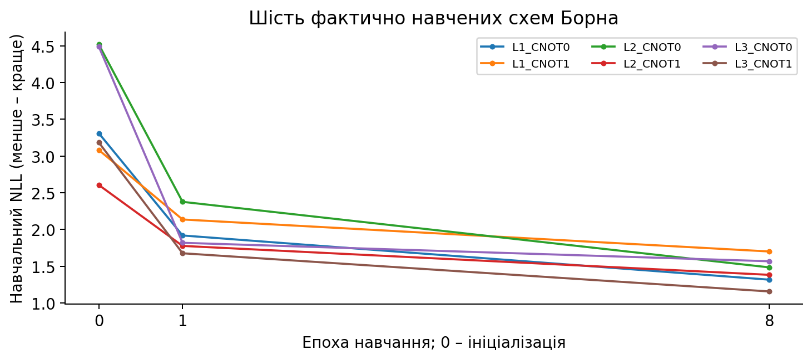
Рисунок 1 – Навчальні криві реально виконаних шести схем
Додайте рисунок learning.png до звіту. Поясніть, чому зменшення навчального NLL ще не замінює тестового результату і чому 256 shots означає вибірку з навченого розподілу, а не нові фізіологічні дані.
4 Метаевристичний добір за якістю і бюджетом
Прочитайте configurations.csv. Кожний рядок – фактично оцінена конфігурація L, CNOT, S. Поля dev_nll і gate_shots є двома цілями; visited показує відвідування NSGA-II, pareto – належність до фронту всіх 30 варіантів. У валідаційному NLL усереднено вісім повторів вимірювань; dev_mc_sd характеризує розкид цих повторів.
G=S·3L·(1+CNOT); G≤4608.
Реалізуйте TODO 2 choose_config. Залиште конфігурації в бюджеті, оберіть мінімальний dev_nll, а при рівності – менші витрати. Якщо жодна не допустима, поверніть помилку. У перевірці функція отримує саме відвідані конфігурації. Використовувати test NLL для вибору заборонено протоколом експерименту.
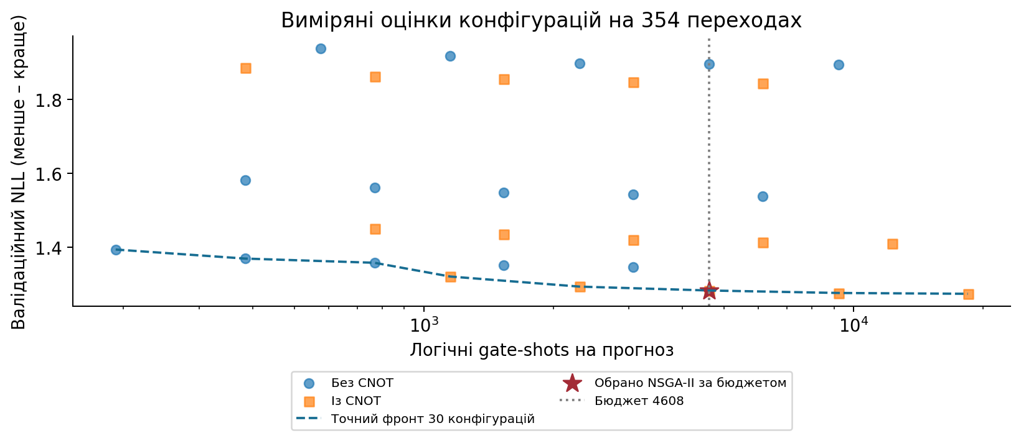
Рисунок 2 – Фронт із обчислених результатів та конфігурація в бюджеті
Знайдіть параметри NSGA-II: популяція 12, 10 поколінь, 3 гени, seed=20261007. Поясніть роль відбору, схрещування й мутації. У контрольному запуску алгоритм запропонував 120 особин, які відповідають 21 різній конфігурації. Обрано L=3, CNOT=1, S=256, G=4608; dev_nll=1,282438.
Порівняйте selected та exhaustive_selected у report.json. Різниця dev NLL дорівнює нулю. Повний перебір перевіряє цей малий навчальний простір; він не є підставою оголошувати загальну перевагу метаевристики. Позначте, що G – логічний ресурс, а не замір часу фізичного процесора.
5 Інтеграція і класичний резервний режим
Відкрийте twin_adapter.py. Метод estimate приймає домен, ідентифікатор джерела, спостереження, доступні розподіли Born і класичної моделі та статус доступності. Він повертає структуровану відповідь зі спостереженням і, коли це допустимо, прогнозом.
import json
from twin_adapter import TwinEstimator
report = json.load(open('my_run/report.json', encoding='utf-8'))
example = report['adapter_examples']['synthetic_born']
twin = TwinEstimator()
result = twin.estimate(
domain=example['domain'], source_id=example['source_id'],
observation=example['observation'],
born=a['finite_shots'][0], classical=a['classical'][0],
quantum_available=False)
print(result['mode'], result['forecast'])
Масив a завантажено у кроці 3. Приклад використовує фактичний перший тестовий перехід d10 з попереднім рівнем 0. Для Born очікуваний рівень становить 1,469231, а ймовірність рівнів 6–7 – 0,026923. При quantum_available=False модуль повертає розподіл softmax і mode=classical_fallback.
Реалізуйте TODO 3 route_probability. Якщо Born доступна, поверніть її розподіл; інакше поверніть класичний. Перевірте форму (8,), скінченність, невід’ємність і суму 1. Відсутній або некоректний розподіл повинен спричинити помилку. Перевірка домену виконується окремо в TwinEstimator.
Таблиця 4 – Перевірка поведінки програмного модуля
Перевірка | Очікуваний результат
Born доступна на стенді | mode=born_simulator, прогноз наявний
Born недоступна на стенді | mode=classical_fallback, прогноз наявний
Реальна EEG-оцінка без моделі переходу | mode=observation_only, forecast=null
Синтетичний розподіл для real EEG | Помилка невідповідності домену
Вісім одиниць замість імовірностей | Помилка нормування

python check_twin.py --run my_run
Після виконання трьох функцій команда має завершитися PASS. Еталон для викладача: python check_twin.py --solution --run my_run. Наявність резервного режиму – результат програмної інтеграції; вона не змінює висновку про порівняльну якість моделей.
6 Візуалізація стану та прогнозу
Використайте Matplotlib із twin_figures.py. Додайте до звіту архітектурну схему, навчальні криві, фронт Парето й тестове порівняння. На схемі підпишіть два домени даних. На експериментальних графіках збережіть одиниці, склад вибірки та напрям покращення метрики. Не замінюйте обчислені координати випадковими точками.
Для першого тестового контексту побудуйте вісім імовірностей наступного рівня. Обчисліть очікуваний рівень Σₖk·pₖ і ймовірність рівнів 6–7. Значення є характеристиками розподілу, а не доведеними порогами перевантаження. За бажанням порівняйте частоти 4096 згенерованих результатів із цим розподілом; це перевірка семплера.
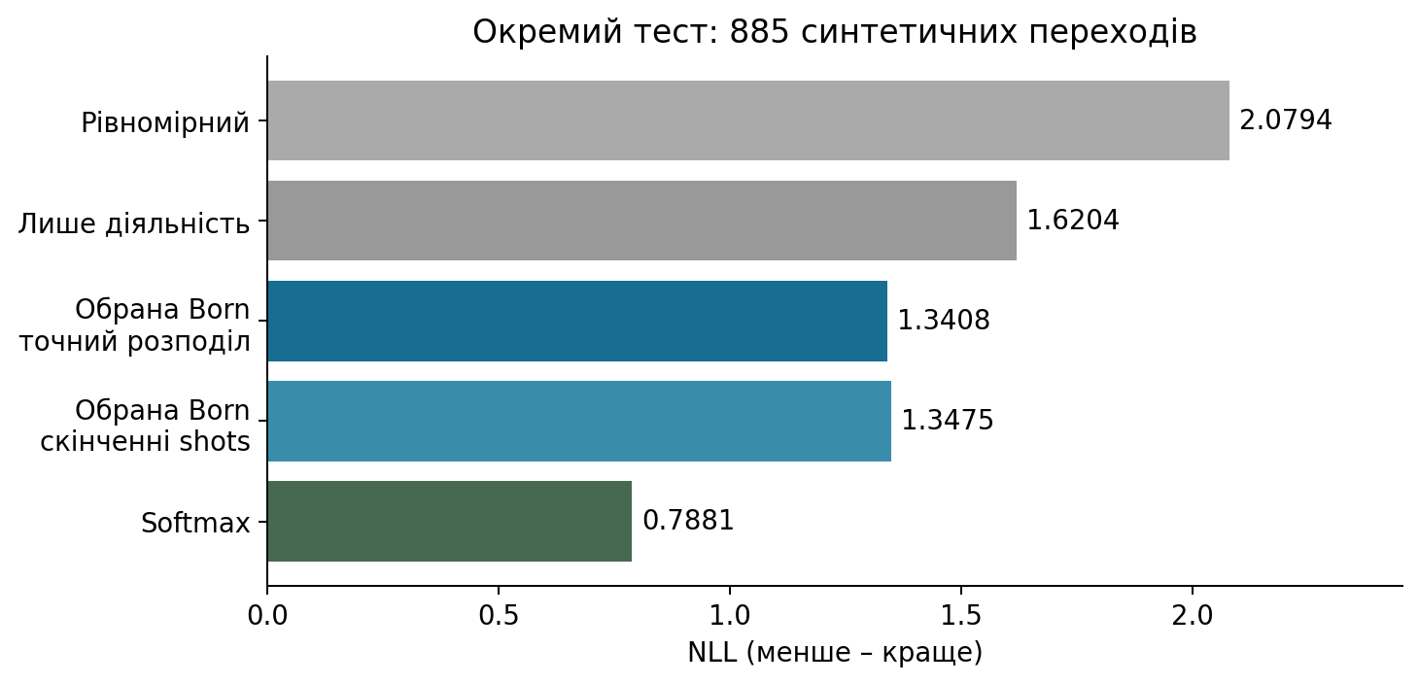
Рисунок 3 – Відкладений тест після фіксації конфігурації
Реальну EEG-перевірку можна повторити командою python ../data_lab/run_real.py --out my_eeg_run. Очікується середній AUROC 0,7778 за 15 людьми після калібрування за спокоєм. Повний аналіз CLI, ECG/PPG і FACED збережено у тому самому пакеті як додаткові приклади спостережень. Основний звіт цього заняття присвячений модулю двійника, квантовому прогнозу та метаевристичному добору.
Результати
Таблиця 5 – 885 переходів п’яти тестових синтетичних днів
Модель на окремому тесті | NLL
Рівномірний розподіл | 2,079442
Лише тип діяльності | 1,620371
Обрана Born, точні ймовірності | 1,340814
Обрана Born, 256 shots | 1,347543
Класична softmax | 0,788074

У контрольному виконанні отримано працездатний модуль цифрового двійника з трьома перевіреними режимами. Квантова модель Борна за 256 shots дала NLL 1,347543 на 885 нових переходах; результат кращий за рівномірний розподіл і модель лише за діяльністю. NSGA-II обрав конфігурацію у бюджеті 4608 gate-shots з нульовою різницею валідаційного NLL відносно контрольного повного перебору.
Студент має навести власні числа і підтвердити класичний резервний режим, перевірку нормування та відмову при змішуванні доменів. Softmax із NLL 0,788074 залишається сильнішою моделлю цього стенда. Реальний EEG-AUROC підтверджує окрему спостережувальну частину; жоден із цих результатів не слід називати вже доведеною користю персонального планування.
Зміст звіту і критерії виконання
1) На початку: повна тема PhD та мета розроблюваного модуля цифрового двійника.
2) Архітектура і контракт: observation, forecast, domain, source_id, mode, planning_allowed.
3) Дані: один реальний EEG-запис; один синтетичний перехід; призначення train/dev/test.
4) Квантова частина: схема, навчання, NLL, вплив скінченних вимірювань.
5) Метаевристична частина: цілі, бюджет, фронт, обрана конфігурація та контроль перебором.
6) Інтеграція: три реалізовані функції, PASS перевірки та приклади режимів.
7) Окремий розділ «Результати»: фактичні числа, базові порівняння та межі висновку.
Роботу виконано, якщо модель і пошук відтворені, три функції проходять перевірку, програмний модуль зберігає походження даних та повертає резервний прогноз при відмові Born. Оцінюється розуміння й коректність реалізації всіх складових теми; отримання квантової переваги над softmax не є умовою виконання.
Джерела та відтворення
1) PhD-проєкт. dissertation/OCTOBER_METHOD_ALIGNMENT.md, редакція 06.10.2026: чинна архітектура цифрового двійника та межі доказів. Назву дисертації наведено без зміни зареєстрованого формулювання.
2) PhD-проєкт. validation/trajectory_born.py, trajectory_model.py, trajectory_classical.py, h1_optimizers.py. Навчальні копії включено до пакета.
3) Новий навчальний експеримент: twin_lab/reference_run/report.json, configurations.csv, selected_predictions.npz. 6 навчених схем, 30 конфігурацій, NSGA-II, окремий тест. Це розширення для заняття, не раніше опублікований результат дисертації.
4) Попередній генеративний експеримент: docs/evidence/state_planning/TRAJECTORY_V2_RESULTS_2026-10-06.md; канонічний запуск trajectory-v2-20261006-causal.
5) Hinss M. F. et al. Neuroergonomics 2021 pBCI competition. DOI: 10.5281/zenodo.4917218. https://zenodo.org/records/4917218. Підготовлені дані та перевірка: data_lab/README.md, provenance.json.
6) Matplotlib. Quick start guide. https://matplotlib.org/stable/users/explain/quick_start.html. Усі експериментальні рисунки побудовано з таблиць запуску.
7) Додаткові спостереження: OpenNeuro ds003838, DOI: 10.18112/openneuro.ds003838.v1.0.6; FACED, DOI: 10.1038/s41597-023-02650-w. Їх аналіз збережено у data_lab; вони не з’єднуються з Neuroergo в одну траєкторію.
Контрольні запуски перевірено 07.10.2026; редакцію матеріалів оновлено 08.10.2026. Контрольні суми файлів і точні параметри наведено в навчальному пакеті.
Вернік М. О.

